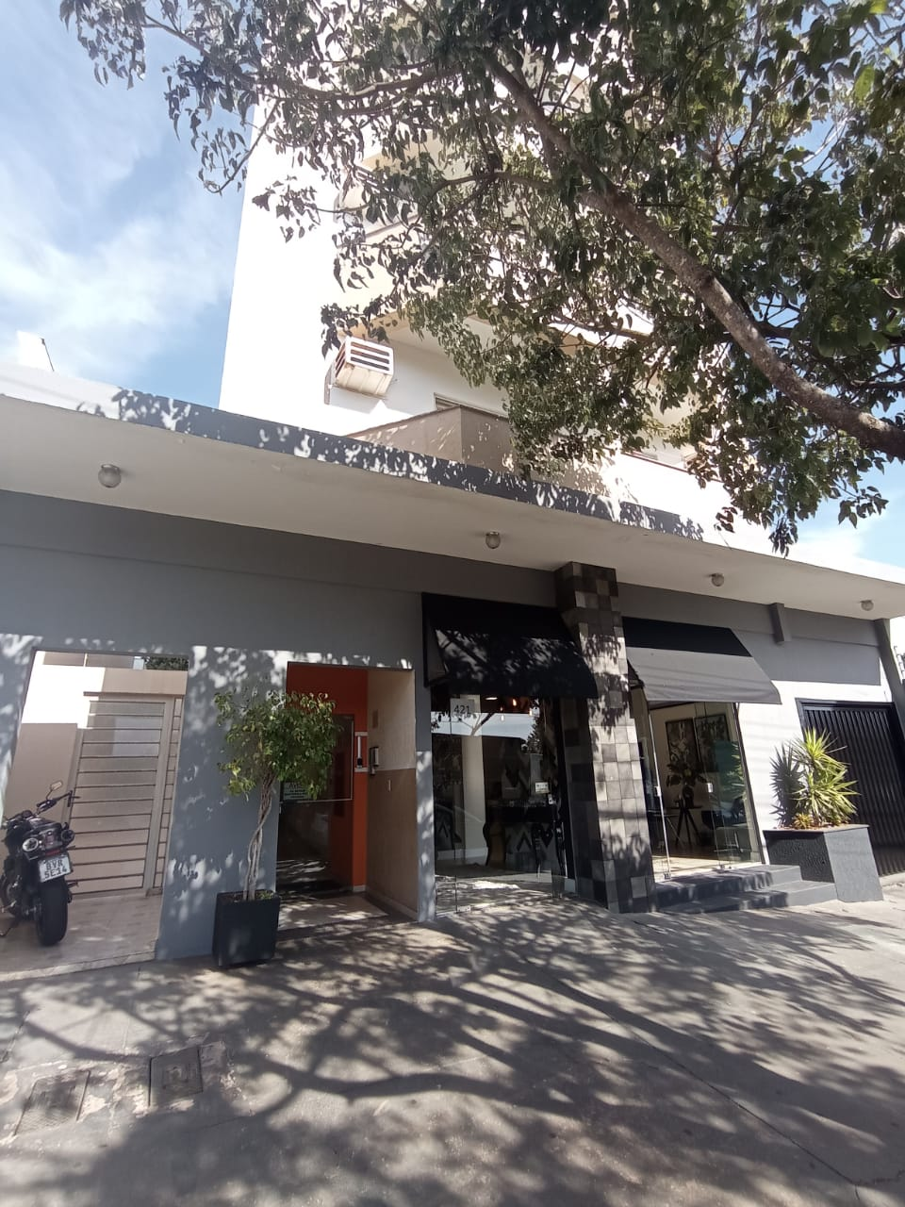
Aluga - Apartamento
Travessa Itororó nº421 Apto 63

Sala grande
Cozinha
Lavanderia
2 quartos sendo 1 suíte com sacada
1 W.C social
Garagem
Elevador

R$780,00 + condomínio +ou - 300,00

